F2S
CFMOTO NK650

Kit pro levou stranu |  |  |  |  | Kit pro pravou stranu
ID | Popis | Kat.č. | ks |  | ID | Popis | Kat.č. | ks
1 | Ocelový adaptér | 762 | 1 |  | 1 | Ocelový adaptér | 763 | 1
2 | Šroub M8x30mm | 834 | 1 |  | 2 | Šroub M8x30mm | 834 | 1
3 | Šroub M10x100x1,25mm | 892 | 1 |  | 3 | Šroub M10x105x1,25mm | 893 | 1
4 | Podložka plochá M8 | 802 | 1 |  | 4 | Podložka plochá M8 | 802 | 1
5 | Podložka plochá M10 | 804 | 1 |  | 5 | Dural.adaptér pod slider | 316 | 1
6 | Dural.váleček délka=4,5mm | 116 | 1 |  | 6 | Šroub M6x25mm | 877 | 3
7 | Dural.adaptér pod slider | 315 | 1 |  | 7 | Šroub M4x12mm | 876 | 2
8 | Šroub M6x25mm | 877 | 3 |  | 8 | Šroub M10x30mm | 882 | 1
9 | Šroub M4x12mm | 876 | 2 |  | 9 | Podložka M10 – pérová | 801 | 1
11 | Podložka M10 – pérová | 801 | 1

Doporučujeme použít středně silné lepidlo na závity.

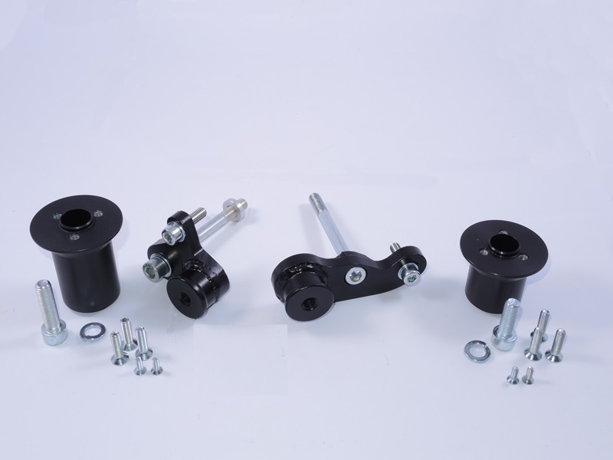
Levý adaptér ID.1
Pravý adaptér ID.1
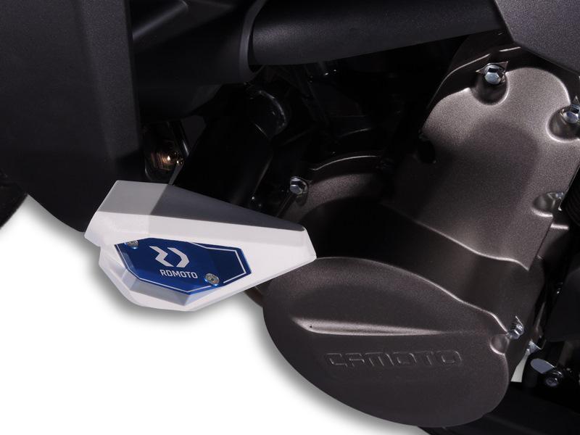
Adaptér ID.1 + šroub ID.2 + podložka M8 ID.4 + šroub ID.3 + podložka M10 ID.5 + duralový váleček pod adaptér ID.6
Slider + krytka + dural. adaptér pod slider ID.7 + šroub ID. 10 + podložka ID. 11 + 3x šroub ID.8 + 2x šroub ID.9

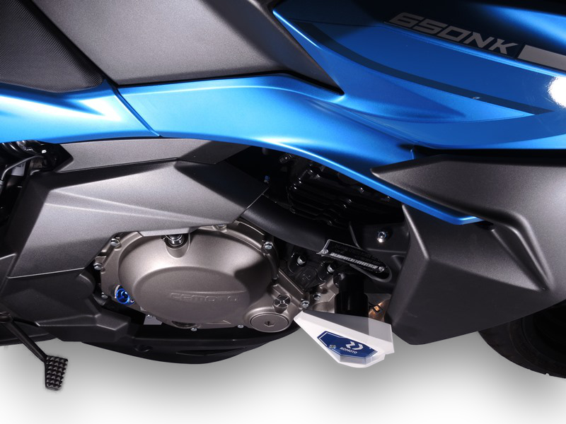
Slider + krytka + dural. adaptér pod slider ID.5 + šroub ID. 8 + podložka ID. 9 + 3x šroub ID.6 + 2x šroub ID.7
Adaptér ID.1 + šroub ID.2 + podložka M8 ID.4 + šroub ID.3
9
13,11,12
10
Origin.bolt
Original bolt. Rear place.

